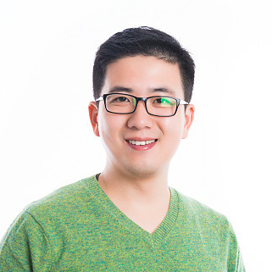

R E S U M E

产品经理

刘家豪

实习经历

个人简历

性别：男，26岁

籍贯：河北石家庄

学校：上海大学

学历：硕士-管理学

职场技能

计算机二级会计资格证英语六级

熟练办公软件

2014.7-2015.8交通银行/大堂副经理

1.客户存贷业务咨询；客户信用卡申请资料、网上银行激活等； 2.参与2015支付结算工作调研，撰写《“三票”业务现状调查》。 3.需要添加内容将光标定位在最后一行后方按回车，或在表下方插入行

4.若要删除项目，右击-删除单元格式

2012.9-2013.8盛发商务公司/总经理助理

1.参加公司成立的筹备工作，负责日常会议的安排和主持，通知收入，资料整理。 2.积累了一定的团队管理经验，执行能力较强，能协调统一多项任务。

2014.02-2015.08高迪科技公司/项目助理

1. 参加公司客户管理信息系统的筹备工作，负责项目的跟进完善，过程资料的整理完善。 2.积累了一定的客户沟通经验，沟通能力较强，能实现有效的沟通。

职场技能

项目实践

2016.3-2016.8广州商业楼宇电信市场调查主要参与人，负责数据分析及报告

利用Excel软件，从654525份问卷数据中筛选有效数据，利用SPSS软件

对数据进行定量分析。

2017.1-2018.9交通银行客户服务监控研究

项目负责人，主要负责组织培训人员，数据分析及报告。制定项目计划，负责培训58名调研人员，提高调研人员的调查技巧；

利用统计软件对545份问卷数据进行地比分析；